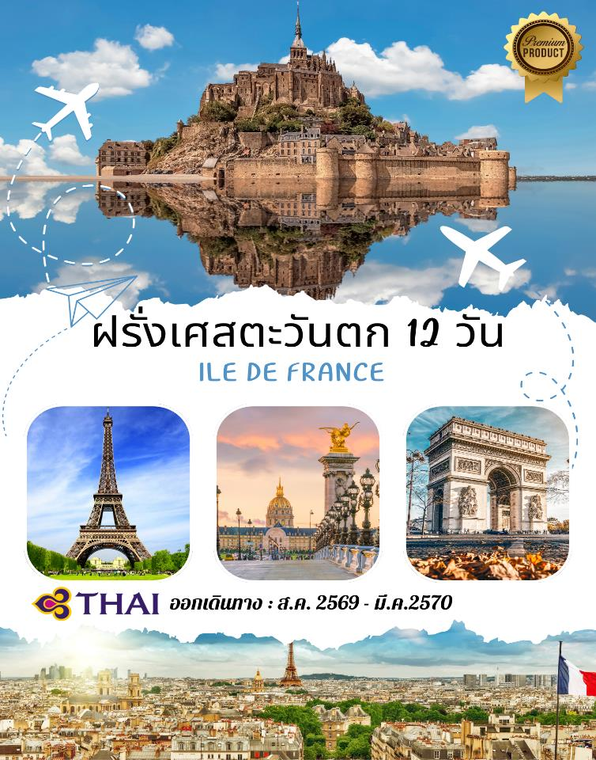
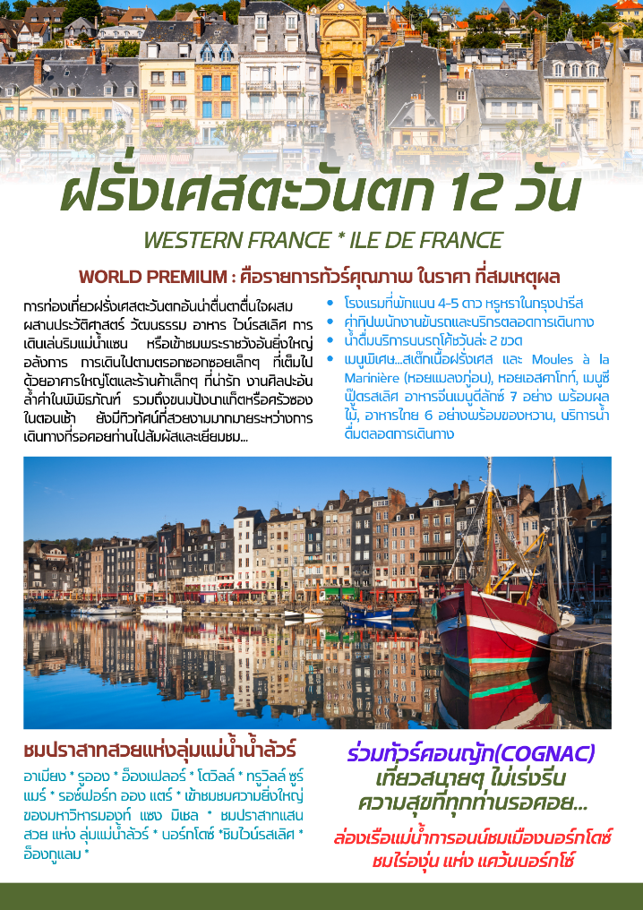

วันแรกของการเดินทาง (1) ท่าอากาศยานสุวรรณภูมิ – ปารีส
21.30 สมาชิกทุกท่านพร้อมกัน ณ ท่าอากาศยานสุวรรณภูมิ อาคารผู้โดยสารขาออกระหว่างประเทศชั้น 4
เคาท์เตอร์สายการบินไทย (เคาเตอร์ H/J ) พร้อมเจ้าหน้าที่คอยดูแลเช็คสัมภาระและบัตรที่นั่งบนเครื่อง
วันที่สองของการเดินทาง (2) ปารีส – อาเมียง – มหาวิหารอาเมียงส์ – รูอ็อง
วิหารนอทเตอดัม เดอ รูอ็อง
00.10 ออกเดินทางสู่มหานครปารีส ประเทศฝรั่งเศส โดยสายการบินไทยเที่ยวบินที่ TG930
07.10 เดินทางถึงสนามบินนานาชาติชา เดอ โกล มหานครปารีส ผ่านพิธีตรวจคนเข้าเมืองเรียบร้อยแล้ว เดินทางมุ่งหน้า
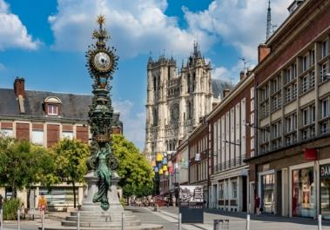
สู่เมือง “อาเมียงส์” (Amiens) (150 กม.) เมืองหลวงของแคว้นปีการ์ดี ดินแดนแห่งชนเผ่าแฟรงก์ ชนเผ่าที่สำคัญของประเทศฝรั่งเศสโบราณ และยังเป็นเมืองแห่งประวัติศาสตร์ที่เต็มไปด้วยศิลปะต่างๆ รวมไปถึงมหาวิหารกอธิคที่งดงามมากแห่งหนึ่งของประเทศฝรั่งเศส ชมมหาวิหารโนเทรอดามแห่งอาเมียงส์ หรือ มหาวิหารอาเมียงส์ (Amiens Cathedral) มหาวิหารที่สร้างในสไตล์โกธิคแบบ "คลาสสิค" ที่สร้างขึ้นในช่วงศตวรรษที่ 13 มหาวิหารอาเมียงส์ ยังถือว่าเป็นมหาวิหารที่มีการก่อสร้างเสร็จสมบูรณ์ที่สุดในประเทศฝรั่งเศสอีกด้วยต่อมา มหาวิหารอาเมียงส์ได้รับการรับรองจากองค์การยูเนสโกให้เป็นมรดกโลกในปี 1981
เที่ยง บริการอาหารกลางวัน ณ ภัตตาคาร
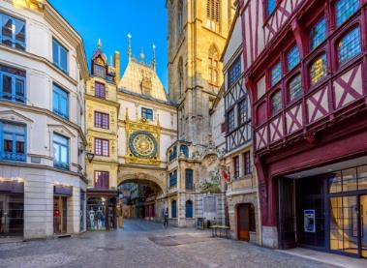
บ่าย หลังอาหารจากนั้นเดินทางสู่เมืองรูอ็อง ROUEN (120 กม.) ตั้งอยู่บนฝั่งแม่น้ำแซน เป็นอดีตเมืองหลวงของนอร์ม็องดีทางตอนเหนือของฝรั่งเศส ในปัจจุบันเป็นเมืองหลวงของแคว้นโอต-นอร์ม็องดี ชมมหาวิหารรูอ็อง มีอีกชื่อหนึ่งว่า “นอทเตอดัม-เดอ-รูอ็อง (NORTE-DAME DE ROUEN)” เป็นวิหารโรมันคาทอลิคแบบโกธิค (GOTHIC) ซึ่งแต่เดิมเป็นโบสถ์ที่ถูกสร้างด้วยศิลปะแบบโรมาเนสท์ ปัจจุบันที่เป็นศิลปะแบบโกธิคนั้นสร้างขึ้นภายหลังในศตวรรษที่ 12 โดยใช้เวลาก่อสร้าง 361 ปี (ปี ค.ศ 1145 ถึง ค.ศ 1506) มี มหาวิหารรูอ็องเป็นที่ฝังพระศพของพระเจ้าริชาร์ดใจสิงห์ (RICHARD THE LIONHEART) ชม Gros Horloge คือนาฬิกาเก่าแก่ของเมืองรูอ็อง ประดับอยู่เหนือซุ้มทางลอดที่ถนน Rue de Gros Horloge ชื่นชมดีไซน์ลวดลายดาราศาสตร์และงานศิลปะเคลือบทองอันสุดวิจิตรของนาฬิกา
ค่ำ บริการอาหารค่ำ ณ ภัตตาคาร
ที่พัก: MERCURE ROUEN CENTRE / RADISSON BLU HOTEL หรือระดับใกล้เคียง
วันที่สามของการเดินทาง(3) รูอ็อง – เอ็ตเรตัต(หินงวงช้าง) – อ็องเฟลอร์ – โดวิลล์
ทรูวิลล์ ซูร์ แมร์ – ก็อง
เช้า บริการอาหารเช้า ที่ห้องอาหารของโรงแรม
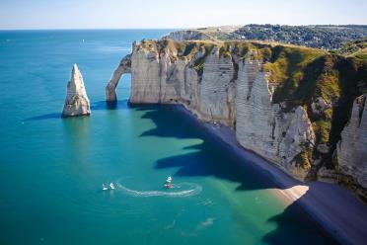
นำท่านออกเดินทางสู่จุดชมวิวเอ็ตเรตัต (หินงวงช้าง) ในแคว้นโอต-นอร์ม็องดี (Haute-Normandie) ในประเทศฝรั่งเศส "หมู่บ้านเอทเทรทาท์" (Etretat Village) เป็นหมู่บ้านเล็กๆ ริมชายฝั่งในจังหวัดแซน-มารีตีม (Seine-Maritime) จุดหมายปลายทางที่มีชื่อเสียงและได้รับความนิยมมาก หมู่บ้านเอทเทรทาท์ เป็นที่รู้จักกันในชื่อเสียงของ “หน้าผาและเสาหินโค้งธรรมชาติแห่งเอทเทรทาท์” (The Cliffs at Etretat) โดยจุดท่องเที่ยวแห่งนี้ได้ กลายเป็นสถานที่ดึงดูดเหล่านักท่องเที่ยวและศิลปินเป็นจำนวนมาก นำท่านเก็บภาพ The Cliffs at Etretat หรือ หน้าผาและเสาหินโค้งธรรมชาติแห่งเอทเทรทาท์ หน้าผาหินปูนสีขาวอยู่สูงเหนือมหาสมุทรแอตแลนติก ที่ถูกน้ำกัดเซาะจนเป็นรูปซุ้มประตูโค้งคล้ายงวงช้าง ด้านล่างของหน้าผาหินเป็นชายหาดหินกรวดสีขาว สามารถอาบแดดและเล่นโต้คลื่นได้ ส่วนด้านบนของหน้าผาเป็นจุดชมวิวที่ขึ้นไปเห็นแล้วคุ้มค่ากับความงามแน่นอน / นำท่านเดินทางสู่เมือง อ็องเฟลอร์ “Honfleur” (40 กม.)
เที่ยง บริการอาหารกลางวัน ณ ภัตตาคาร
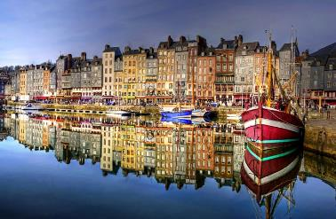
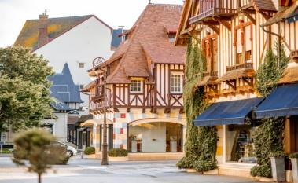
นำท่านชม “เมืองอ็องเฟลอร์” ด้วยความสวยงามของเมืองนี้ทำให้เป็นที่โปรดปรานของศิลปินต่างๆ ที่แวะเวียนมาพักอาศัยที่นี่ เช่น Gustaf Coubert, Eugene Boudin และ Claude Monet เป็นต้น ชมท่าเรือเก่าแก่ Old Port Vieux Bassin ในสมัยก่อนท่าเรือแห่งนี้เป็นที่ตั้งของป้อมปราการ "Reef Nang" สร้างขึ้นเพื่อจุดประสงค์ทางทหารเพื่อป้องกันเมือง และยังเคยเป็นศูนย์บัญชาการทหารที่สำคัญอีกแห่งในยุคสมัยกลางอีกด้วย ท่าเรือนี้เป็นจุดเชื่อมต่อระหว่างแม่น้ำแซน (Seine) และช่องแคบอังกฤษ (The English Channel) จากนั้นเดินทางสู่เมือง ทรูวิลล์-ซูร์-แมร์ (23 กม.) เมืองริมทะเลแห่งนี้ซึ่งเดิมเป็นท่าเรือประมง ผสมผสานอาคารและวิลล่าอันหรูหรา ตลาดปลาที่มีชีวิตชีวา ชายหาดของ Trouville ได้รับการประกาศให้เป็น 'ราชินีแห่งชายหาด' ทางเดินริมทะเลเต็มไปด้วยอาคารสถาปัตยกรรมสมัยศตวรรษที่ 19 ที่มีลักษณะเฉพาะ เช่นตลาดปลา อาคารหรูหราบนท่าเรือข้างท่าเรือประมงมีอายุย้อนไปถึงปี 1925 จากนั้นเดินทางสู่เมืองโดวิลส์ “Deauville” (17 กม.) เมืองตากอากาศริมทะเลอีกเมืองหนึ่งที่ดาราและนางแบบนิยมมาถ่ายรูปลงปกนิตยสารกันอยู่เป็นประจำ เดินเที่ยวชมเมืองเล็กๆที่หรูหรา และแวดล้อมไปด้วยกลิ่นอายของเหล่าชนชั้นสูงในอดีต
ค่ำ บริการอาหารมื้อค่ำ ณ ภัตตาคาร เมนูพื้นเมือง ‘Moules à la Marinière’ หรือหอยแมลงภู่อบ สไตล์ฝรั่งเศส พร้อมเครื่องเคียง ไวน์ขาวท้องถิ่น
ที่พัก: Novotel Caen Côte de Nacre / หรือที่พักระดับใกล้เคียง
วันที่สี่ของการเดินทาง(4) ก็อง – ชมเกาะมองค์ แซงมิเชล – ชมเมืองเก่า – แซงค์ มาโล
เช้า บริการอาหารมื้อเช้า ณ ห้องอาหารของโรงแรมที่พัก

นำท่านเดินทางต่อสู่ “เมืองมองต์แซงมิเชล” Mont Saint Michel (100 กม.) นำท่านชมเกาะมองต์แซงมิเชล” Mont Saint Michel เมืองปราสาทแสนสวยที่อยู่บนเกาะกลางทะเล เก็บบรรยากาศอันแสนโรแมนติคและความประทับใจ
เที่ยง บริการอาหารมื้อกลางวัน ณ ภัตตาคาร เมนูท้องถิ่นขึ้นชื่อ “Omelette de la mère Poulard”
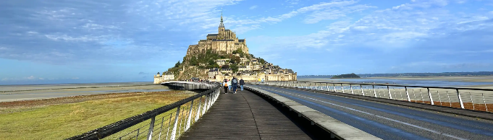
นำท่านชม “โบสถ์ มองแซงมิเชล” วิหารที่ตั้งอยู่บนเกาะโดดเดี่ยว กลางทะเลชายฝั่งตะวันตก บริเวณแคว้นนอร์มองดีของประเทศฝรั่งเศส ได้รับประกาศ ให้เป็นมรดกโลกเมื่อปี ค.ศ. 1979 หากน้ำลดระดับลง ท่านสามารถเดินจากฝั่งสู่ปราสาทได้เพียงพริบตา ซึ่งเปรียบเสมือนสะพานแห่งธรรมชาติที่เปิดปิดโดยธรรมชาติให้ท่านได้เดินทางเข้าสู่เกาะสนสวยแห่งนี้ ช่วงบ่าย
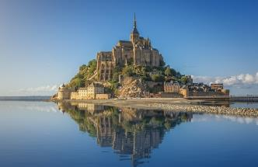
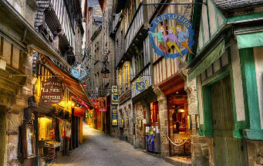
อิสระทุกท่านเดินเล่นเก็บบรรยากาศ จิบกาแฟหรือเลือกซื้อสินค้าจต่างๆต่ามอัธยาศัย / ได้เวลาสมควรนำท่านเดินทางเข้าสู่ที่พักเมืองแซงค์ มาโล(Saint Malo)
ค่ำ บริการอาหารมื้อค่ำ ณ ภัตตาคาร
ที่พัก: Novotel Center Saint-Malo / หรือที่พักระดับใกล้เคียง
วันที่ห้าของการเดินทาง(5) ชมเมืองแซงต์ มาโล – ดีนอน – รอซ์ฟอร์ท ออง แตร์ – น็องต์
เช้า บริการอาหารเช้า ที่ห้องอาหารของโรงแรม
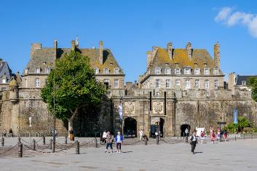
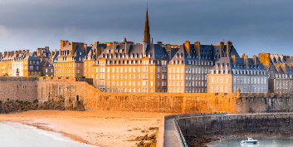
นำท่านชมเมืองแซงต์ มาโร(Saint Malo) แซงต์-มาโล ล้อมรอบด้วยกำแพงเมืองเก่า มีประชากรอยู่อาศัยมากมาย ทั้งเจ้าของเรือ, กะลาสีเรือและช่างฝีมือ บ้านเรือนล้วนหันหน้าออกสู่ทะเล “แซงต์-มาโล” จึงเป็นเมืองแห่งการเดินเรือที่มีจิตวิญญาณแห่งเอกราชอันแข็งแกร่ง แซงต์-มาโลเคยเป็นสาธารณรัฐอยู่ 4 ปี (ค.ศ. 1590 – 1594) นำท่านเดินชมป้อมปราการประจำเมือง ท่านจะต้องประทับใจในความงดงามและยิ่งใหญ่ เก็บภาพบริเวณประตูแซ็ง-แว็งซ็องต์ (Porte Saint-Vincent) ตัวป้อมจะมีหอคอย4 มุม และในปัจจุบันป้อมปราการเป็นที่ตั้งของศาลาว่าการ เก็บภาพมหาวิหารแซ็ง-แว็งซ็องต์ (Cathédrale Saint-Vincent) ที่นี่เป็นที่ตั้งหลุมศพของ “Jacques Cartier” นักเดินเรือผู้ยิ่งใหญ่ชาวฝรั่งเศส จากนั้นเดินทางสู่เมืองดีนอน (Dinan) (30 กม.) นำท่านชมเมืองดีนอน เมืองสวยที่ตั้งอยู่ริมแม่น้ำแรนซ์ ตัวเมืองตั้งไปตามเนินเขาโดยรอบเมืองมีกำแพงล้อมรอบอยู่ใน เป็นเมืองที่งดงามที่สุดในแค้วนในบริตตานีเมืองยุคกลางแห่งนี้มีสถาปัตยกรรมที่ดีที่สุดในบริตตานีซึ่งมีอาคารย้อนหลังไปถึงศตวรรษที่ 13 กำแพงเมืองเดิมจำนวนมากยังคงสภาพเดิมไว้อิสระทุกท่านเดินเล่นชมเมืองโดยรอบ
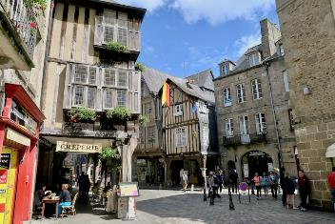
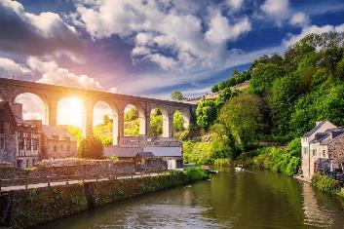
เที่ยง บริการอาหารมื้อกลางวัน ณ ภัตตาคาร
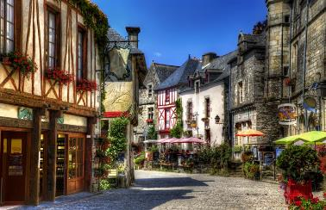
เดินทางสู่เมือง รอซ์ฟอร์ท ออง แตร์ (Rochefort-en-Terre) (90 กม.) นำท่านชมเมืองรอซ์ฟอร์ท ออง แตร์ที่ได้รับการโหวตให้เป็นหนึ่งในสิบหมู่บ้านที่สวยที่สุดในฝรั่งเศสและเป็นเหตุผลหนึ่ง ในการมาเยือนมากที่สุดของแคว้นบริตตานี นำท่านเดินไปตามถนนอิฐดั้งเดิม เข้าสู่เขตเมืองเก่า ท่านจะได้เห็นบ้านเรือนยุคกลางที่สร้างด้วยหินอายุกว่า 500 ปี ที่ปัจจุบันกลายเป็นร้านค้า ร้านกาแฟ ที่คอยต้อนรับนักท่องเที่ยว ส่วนใหญ่ประดับไปด้วยไม้ดอกไม้ประดับอย่างสวยงาม อิสระท่านเดินเล่นชมตัวเมืองตามอัธยาศัย ได้เวลาสมควร นำท่านออกเดินทางสู่เมือง “น็องต์” Nantes (104 กม.) นำท่านชมเมืองหลวงของจังหวัดลัวรัตล็องติกในแคว้นเปอีเดอลาลัวร์ในประเทศฝรั่งเศส ตั้งอยู่บนฝั่งแม่น้ำลัวร์ทางตะวันตกของฝรั่งเศส
ค่ำ บริการอาหารมื้อค่ำ ณ ภัตตาคาร
พักที่: RADISSON BLU HOTEL NANTES หรือที่พักระดับใกล้เคียง
วันที่หกของการเดินทาง(6) น็องต์ – ลุ่มแม่น้ำลัวร์ – เข้าชมปราสาทเชอนองโซ
เข้าชมปราสาทชอมบอร์ด – เมืองตูร์
เช้า บริการอาหารมื้อเช้า ณ ห้องอาหารของโรงแรมที่พัก
จากนั้นนำท่านเดินเข้าสู่ลุ่มแม่น้ำลัวร์(190 กม.) เข้าชมปราสาทที่ยิ่งใหญ่นี้คือ “ปราสาทเชอนองโซ” (CHATEAU CHENONCEAU) เป็นปราสาทเก่าแก่ มีอายุมากกว่า 400 ปี ตัวปราสาทเป็นการออกแบบก่อสร้างที่ผสมผสานระหว่างศิลปะเรเนอซองส์กับศิลปะแบบคลาสสิคสมัยใหม่เข้าด้วยกัน ท่านจะได้ชมความงดงามอย่างเลอค่าทั้งด้านนอกและภายในปราสาทอย่างจุใจและเพลิดเพลินกับตำนานของความเป็นมาที่น่าสนใจก่อนปล่อยเวลาให้ท่านวาดฝันเก็บภาพอันสวยงามอันแสนสุดประทับใจ

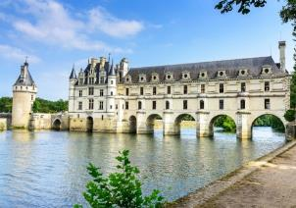
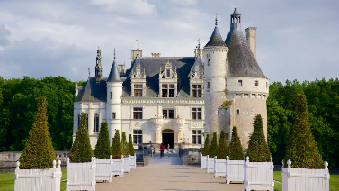

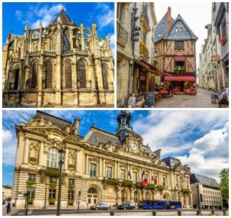
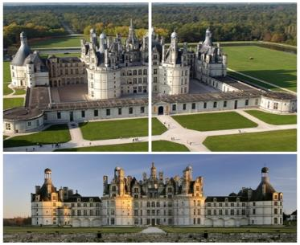
เที่ยง บริการอาหารมื้อกลางวัน ณ ภัตตาคาร
จากนั้นนำท่านเข้าชม “ปราสาทชอมบอร์ด “CHATEAU CHAMBORD” (58 กม.) โดยโคร่งร่างของตัวปราสาทได้รับการออกแบบโดย เลโอนาร์โด ดาวินชี การสร้างปราสาทชอมบอร์ดแต่ตัวปราสาทเริ่มสร้างหลังจากเขาสิ้นลมไปแล้ว 5 เดือน Dominigue de Cortone สถาปนิกฝรั่งเศสและทีมงานได้นำเค้าโครงนี้ไปปรับปรุงเป็นแบบสมบูรณ์ หลังดาวินชี เสียชีวิต 4 เดือน กษัตริย์ฟรองซัวส์ ก็ตัดสินใจสร้างปราสาทขึ้น ปี 1519 *** หากปราสาทใดปิดทางบริษัทขอเปลี่ยนเป็นเข้าชมปราสาทอองบัวร์ แทน *** ได้เวลาสมควรนำท่านเข้าสู่เมืองตูร์ เป็นเมืองศูนย์กลางทางการศึกษามาตั้งแต่ยุคกลาง โดยตัวเมืองนั้นตั้งอยู่บนแม่น้ำลัวร์ (Loire River) ในอดีตเคยเป็นส่วนหนึ่งของจักรวรรดิโรมันในช่วงต้นศตวรรษที่ 1 นั่นจึงส่งผลให้เมืองตูร์เป็นศูนย์กลางแห่งอารยธรรมลุ่มแม่น้ำลัวร์ที่สำคัญเมืองหนึ่งของ
ค่ำ บริการอาหารมื้อค่ำ ณ ภัตตาคาร
พักที่: MERCURE CENTRE TOURS / หรือที่พักระดับใกล้เคียง

วันที่เจ็ดของการเดินทาง(7) ตูร์ – เมืองอ็องกูแลม – คอนญัก
นั่งรถไฟทัวร์โรงบ่มคอนญัก “Remy Martin” บอร์โดซ์ – ชมเมืองเก่า
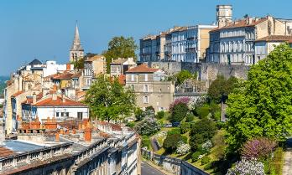
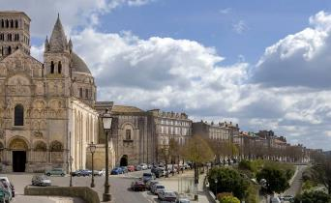
เช้า บริการอาหารมื้อเช้า ณ ห้องอาหารของโรงแรมที่พัก
นำท่านเดินทางสู่เดินทางสู่เมืองอ็องกูแลม “Angoulême” (110 กม.) เมืองนี้ตั้งอยู่บนที่ราบสูงที่มองเห็นแม่น้ำชาร็องต์ที่คดเคี้ยว และได้รับฉายาว่า "ระเบียงแห่งตะวันตกเฉียงใต้" เมืองในแคว้น Nouvelle-Aquitaine
เมืองอองกูมัวส์เคยเป็นเมืองหลวงของแคว้นอองกูมัวส์ในสมัยการปกครองแบบอองเซียงเรฌีม เคยเป็นเมืองที่มีป้อมปราการมายาวนาน และเป็นที่ต้องการอย่างมากเนื่องจากตั้งอยู่ใจกลางถนนหลายสายที่สำคัญต่อการสื่อสาร จึงทำให้เมืองนี้ต้องเผชิญกับการปิดล้อมหลายครั้ง จากอดีตอันวุ่นวาย เมืองที่ตั้งอยู่บนสันเขาหินนี้ได้รับมรดกทางประวัติศาสตร์ ศาสนา และเมืองอันทรงคุณค่า ซึ่งดึงดูดนักท่องเที่ยวจำนวนมาก นำท่านเข้าชมวิหารอ็องกูแลม (Cathédrale d'Angoulême) หรือ วิหารนักบุญเปโตรแห่งอ็องกูแลม (Cathédrale Saint-Pierre d'Angoulême) วิหารโรมันคาทอลิก ที่สร้างในสถาปัตยกรรมแบบโรมาเนสก์ สร้างในปี ค.ศ. 1017
เที่ยง บริการอาหารมื้อกลางวัน ณ ภัตตาคาร
จากนั้นนำท่านออกเดินทางสู่เมืองคอนญัก(Cognac) เป็นเมืองเล็ก ๆ ทางตะวันตกเฉียงใต้ของฝรั่งเศส (ใกล้ ๆ Bordeaux และ La Rochelle) ที่มีชื่อเสียงระดับโลกในฐานะบ้านเกิดของ Cognac (บรั่นดี) ที่หลายคนรู้จัก เมืองนี้เต็มไปด้วยโรงกลั่นและแบรนด์ดัง เช่น Hennessy, Martell, Rémy Martin, Camus
นำท่านเข้าชมโรงบ่มคอนญัก เรมี มาแตล (Rémy Martin) แบรนด์คอนญักชั้นนำจากประเทศฝรั่งเศสที่มีประวัติยาวนานกว่า 300 ปี ผลิตคอนญักจากองุ่นที่ดีที่สุดในเขต Fine Champagne และ Petite Champagne ซึ่งเป็นพื้นที่ที่ได้รับการยอมรับในด้านสภาพแวดล้อมที่เหมาะสมสำหรับการผลิตคอนญักคุณภาพสูง ผลิตภัณฑ์ของแบรนด์นี้มีหลากหลายระดับตั้งแต่ VSOP, 1738, XO ไปจนถึงรุ่นสุดหรูอย่าง Louis XIII ซึ่งมีรสชาติที่ซับซ้อนและเป็นเอกลักษณ์ นำท่านนั่งบนรถไฟ(ไฟฟ้า) พร้อมสัมผัสประสบการณ์อันน่าทึ่งของคอนยัคชั้นเลิศอย่างแชมเปญชั้นเลิศและแกรนด์แชมเปญโอ-เดอ-วี ชมศิลปะการปลูกองุ่น การทำถังไม้โอ๊ค การกลั่น การผสม และการบ่มคอนยัคสมือนเป็นการเดินทางข้ามกาลเวลาอันน่าหลงใหล

ทัวร์รวม
• เยี่ยมชมโรงงานผลิต ณ ใจกลางห้องเก็บไวน์อันยิ่งใหญ่
• ให้ท่านได้ชิม* คอนญัก VSOP ล และ 1738 Accord Royal พร้อมอาหารเรียกน้ำย่อยรสเลิศ
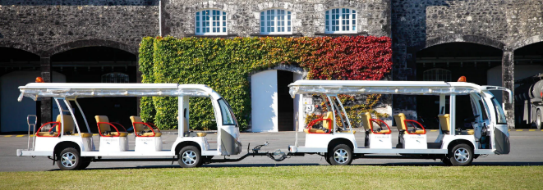
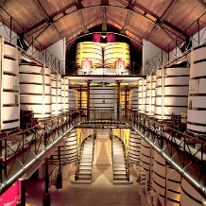
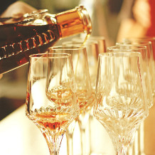
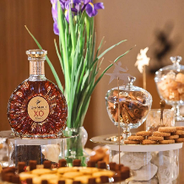
*การชิมเครื่องดื่มแอลกอฮอล์นี้สงวนสิทธิ์สำหรับผู้เข้าร่วมที่มีอายุ 18 ปีขึ้นไปเท่านั้น สำหรับผู้ที่ไม่ต้องการดื่มแอลกอฮอล์ มีเครื่องดื่มอื่นๆให้บริการ

คอนญัก(Cognac)...เป็นบรั่นดีอีกหนึ่ง ชนิดที่มีชื่อเสียงและได้รับการยกย่องมากเป็นอันดับต้นๆ ในบรรดาบรั่นดีทั้งหมดของโลก โดยได้รับการยกย่องว่าเป็นเครื่องดื่มที่มีความสง่างามและซับซ้อน เนื่องจากการผลิตคอนญักเป็นกรรมสิทธิ์เฉพาะในเมืองคอนญักทางตอนใต้ของประเทศฝรั่งเศสเท่านั้น ถ้าหากผลิตในเมืองอื่น หรือพื้นที่ใดก็ตามที่ไม่ใช่เมืองนี้จะเรียกว่าคอนญักไม่ได้ การผลิตคอนญักโดยทั่วไปจะใช้องุ่นขาวในการกลั่น ซึ่งจะต้องใช้องุ่นขาวคุณภาพสูงที่ปลูกในเมืองคอนญักเท่านั้นในการผลิต เช่น Ugni Blanc, Colombard และ Folle Blanche เป็นต้น อีกทั้งการผลิตจะต้องปฏิบัติตามกฎระเบียบอย่างเข้มงวด เพื่อให้มั่นใจว่าคอนญักมีคุณภาพที่ดีอย่างสม่ำเสมอ โดยการบ่มคอนญักจะต้องใช้เวลาอย่างน้อย 2 ปีถึงจะสามารถนำมาจำหน่ายได้
ได้เวลาสมควรนำท่านออกเดินทางสู่เมืองบอร์กโดซ์ (Bordeaux) (120 กม.) เมืองทางภาคตะวันตกเฉียงใต้ของประเทศฝรั่งเศส ริมแม่นํ้ากาโรนน์ (Garonne) และอยู่ริมฝั่งทะเลเป็นเมืองที่มีความสําคัญด้วยเป็นเมืองท่าการค้าตั้งแต่ก่อนยุคโรมัน
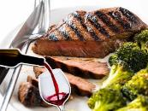
ค่ำ บริการอาหารมื้อค่ำ ณ ภัตตาคาร เมนูพิเศษ สเต๊กเนื้อรสเลิศ พร้อมไวน์บอร์โดซ์ ท่านใดไม่ทานเนื้อวัวกรุณาแจ้งแผนกเซลล์ ทางบริษัทจะเปลี่ยนเป็นสเต๊กหมู หรือ ปลาแทน
พักที่: HILTON GARDEN INN BORDEAUX CENTRE หรือที่พักระดับใกล้เคียง
วันที่แปดของการเดินทาง (8) ล่องเรือแม่น้ำการอนน์ชมเมืองบอร์โดซ์
ไร่องุ่น แห่ง บอร์กโดซ์(ชิมไวน์) – ชมเมืองเก่าบอร์โดซ์
เช้า บริการอาหารมื้อเช้า ณ ห้องอาหารของโรงแรมที่พัก
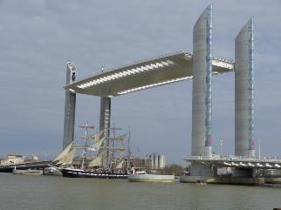
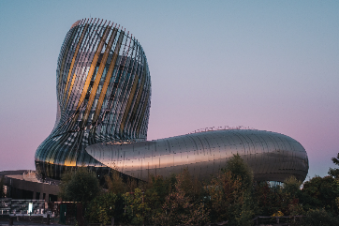
นำท่านเดินทางสู่ท่าเรือ / นำท่านล่องเรือชมความงดงามของแม่น้ำการอนน์ ชมสองฝั่งของเมืองบอร์กโดซ์ ผ่านใต้ฌาคส์ ชาบ็อง-เดลมาส์(Jacques Chaban-Delmas’s brige) ผ่านชมอาคาร “Cité du vin” ออกแบบโดยสถาปนิก “Anouk Legendre และ Nicolas Desmazières” ได้จินตนาการถึงอาคารทรงกลม ซึ่งเป็นตัวแทนของไวน์ที่ถูกหมุนและยกขึ้นในแก้วหรือเหยือก ผ่านชมเขตเมืองเก่าและย่านชุมชนที่สวยงาม บริการท่านด้วยไวน์รสเลิศและ
ขนมคานาเล(Canale) ในระหว่างล่องเรือ
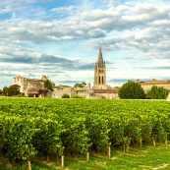
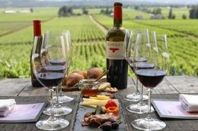
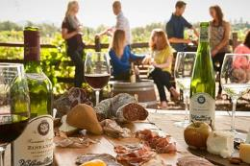
ได้เวลาสมควรนำท่านเข้าชมทางสู่ “Bordeaux Vineyards Wine Tasting” สัมผัสบรรยาการไร่องุ่นแสนสวยของเมืองบอร์กโดซ์ที่มีชื่อเสียงโด่งดังไปทั่วโลก เข้าสู่แหล่งผลิตไวน์ เพลิดเพลินไปกับบรรยากาศ และ รับความรู้เกี่ยวกับการผลิตไวน์ชั้นเยี่ยมของแคว้น
เที่ยง บริการอาหารมื้อกลางวัน ณ ภัตตาคาร
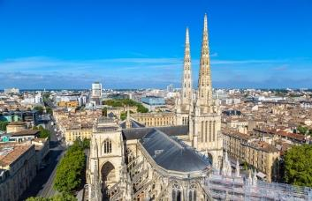
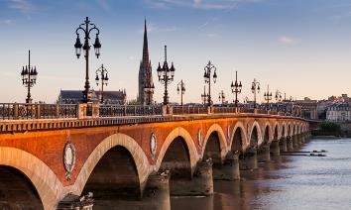
ได้เวลาสมควรนำท่านกลับเข้าตัวเมือง ชม เมืองบอร์กโดซ์ หรือ เมืองท่าพระจันทร์ (Port of the Moon) ถือว่าเป็นหนึ่งในแหล่งท่องเที่ยวที่สําคัญในฝรั่งเศส ในปี 2007 เมืองบอร์กโดซ์ได้รับการขึ้นทะเบียนมรดกโลกในฐานะเมืองประวัติศาสตร์ ที่ยังมีผู้อยู่อาศัย ชุมชนเมืองและย่านสถาปัตยกรรมที่โดดเด่น ชมและแวะถ่ายรูปกับ สะพานปิแอร์ (Pont de Pierre) หรือ "สะพานหิน" (Stone Bridge) โดยสะพานนี้ ถูกสร้างขึ้นเพื่อใช้ในการข้ามแม่นํ้าการอน (Garonne River) ปัจจุบันสะพานนี้ ถือว่าเป็นอีกหนึ่งสัญลักษณ์ที่สําคัญของเมือง จากนั้นนําท่านแวะถ่ายรูปกับวิหารบอร์กโดซ์ (Bordeaux Cathedral) ที่ตั้งอยู่ในใจกลางเมืองบอร์กโดซ์ ซึ่งเป็นอาคารสิ่งก่อสร้างทางศาสนาที่ใหญ่ที่สุดของเมืองบอร์กโดซ์
ค่ำ บริการอาหารมื้อค่ำ ณ ภัตตาคาร ณ ภัตตาคาร
พักที่: HILTON GARDEN INN BORDEAUX CENTRE หรือที่พักระดับใกล้เคียง
วันที่เก้าของการเดินทาง(9) บอร์กโดซ์ – นั่งรถไฟด่วน “TGV” เข้ามหานครปารีส
ล่องเรือแม่น้ำแซนน์ – ชมกรุงปารีส
เช้า บริการอาหารมื้อเช้า ณ ห้องอาหารของโรงแรม
นำท่านและเปลี่ยนบรรยากาศ การเดินทางด้วยรถไฟออกเดินทางเข้าสู่ “มหานครปารีส” เมืองหลวงของประเทศฝรั่งเศส โดยรถไฟด่วน TGV หรือ Train A Grande Vitesse ด้วยความเร็วกว่า 300 กิโลเมตรต่อชั่วโมง ท่านจะได้ชมวิวสวยงามการเกษตรและเมืองต่างๆระหว่างทาง
เที่ยง บริการอาหารมื้อกลางวัน ณ ภัตตาคาร
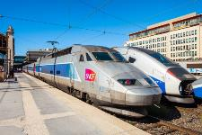
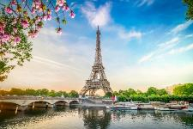
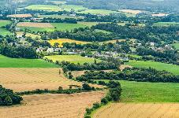

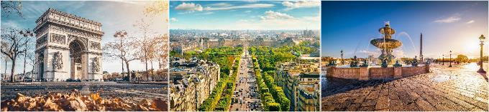
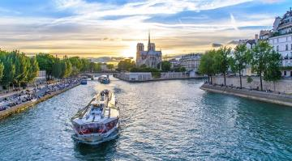
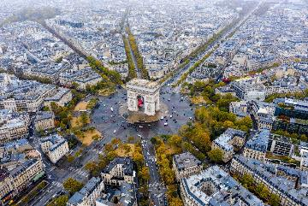
บ่าย นำท่าน “ล่องเรือแม่น้ำแซนน์ (Seine River)” ผ่านสถานที่สำคัญโบราณสถานและอาคารที่เก่าแก่สร้างด้วยศิลปะแบบเรอเนสซองส์ ควรค่าแก่การอนุรักษ์และสร้างภาพให้ปารีสโดดเด่นเป็นมหานครที่งดงามแห่งหนึ่งของโลก เข้าสู่ “จัตุรัสคองคอร์ด (Place de la Concorde)” ที่พระเจ้าหลุยส์ที่ 16 และพระนางมารีอังตัวเนต ถูกตัดสินประหารชีวิตโดยกิโยตินในสมัยปฏิวัติฝรั่งเศส จากนั้นนำท่านชม “โบสถ์แองแวริด (Les Invalides)” เป็นโบสถ์และพิพิธภัณฑ์ทหารในกรุงปารีส มีความสำคัญทางประวัติศาสตร์และสถาปัตยกรรม โดนเด่นด้วยโดม (Dôme des Invalides) ที่เป็นเอกลักษณ์สีทอง ความสูงกว่า 100 เมตร ซึ่งเป็นที่ฝังพระศพของจักรพรรดินโปเลียนที่ 1 จากนั้นนำท่านเก็บภาพหอไอไฟลย่าน เอโกล มิลิแตร์ École Militaire ซึ่งเป็นโรงเรียนทหารเก่าแก่ของฝรั่งเศส เป็นย่านที่มีความสำคัญทางประวัติศาสตร์และสถาปัตยกรรม โดยมีอาคารของ École Militaire เป็นจุดเด่น และยังเป็นส่วนหนึ่งของย่าน Invalides ซึ่งเป็นที่ตั้งของพิพิธภัณฑ์ทหารและสถานที่สำคัญอื่นๆ อีกด้วย จากนั้นเดินเล่นย่านถนนแห่งแฟชั่น“ชองเอลิเซ่ (Champs-Elysees)” ที่มี ความยาวกว่า 2 กิโลเมตรที่ร่มรื่นไปด้วยต้นเมเปิ้ลตลอดสองข้างทางและถือว่าเป็นถนนที่ติดอันดับสวยที่สุดในโลกที่เต็มไปด้วยร้านแบรนด์เนมมากมาย อสระกับการฃ้แปปิ้งสินค้าแบรนด์เรมตามอัธยาศัย ชม “ ประตูชัย (Arc de Triomphe)” สัญลักษณ์แห่งชัยชนะที่จักรพรรดินโปเลียนให้สร้างขึ้นในปี ค.ศ.1806 นำท่านเดินทางสู่บริเวณ “จัตุรัสทรอคาเดโร” ได้ถ่ายภาพคู่กับ “หอไอเฟล” สัญลักษณ์อันโดดเด่นของมหานครปารีส
ค่ำ บริการอาหารมื้อค่ำ ณ ภัตตาคาร
พักที่: PULLMAN TOURS EIFFEL / LE MERIDIEN ETOILE / MARRIOTT OPERA AMBASSADOR HOTEL หรือที่พักระดับใกล้เคียง
วันที่สิบของการเดินทาง(10) เข้าชมพระราชวังแวร์ซายย์ – ช้อปปิ้งร้านค้าปลอดภาษี
ห้างสรรพสินค้า แกลลารี-ลาฟาแยตต์
เช้า บริการอาหารมื้อเช้า ณ ห้องอาหารของโรงแรม
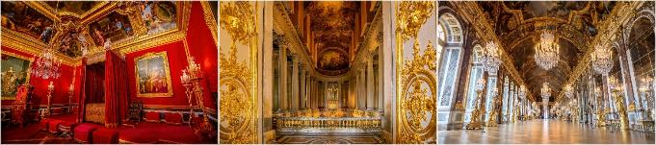
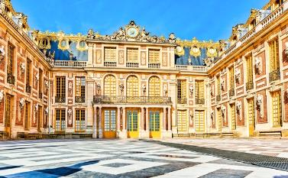
นำคณะเข้าชมความสวยงามภายใน “พระราชวังแวร์ซายย์” (คิวกรุ๊ปไม่ต้องต่อแถวนาน) ไกด์ประจำพระราชวังคอยบรรยายตามจุดต่างที่สำคัญๆของพระราชวัง 1 ใน 7 สิ่งมหัศจรรย์ของโลกยุคปัจจุบัน เพราะความสวยงามใหญ่โตของตัวปราสาท และสวนดอกไม้ที่มีการตกแต่งไว้อย่างสวยงาม ผู้ที่ก่อสร้างพระราชวังแวร์ซายส์ พระราชวังแวร์ซายส์ ก็ยังคงความงดงามและยิ่งใหญ่อลังการเสมอมา นำท่านชมห้องหับต่างๆ ที่ตกแต่งอย่างวิจิตรบรรจงตามชื่อเทพเจ้าต่างๆ อาทิเช่น ห้องเฮอคิวลีส, ห้องวีนัส, ห้องนโปเลียน, ห้องอพอลโล, ฮอลล์ออฟมิเรอร์ Hall of Mirrors แต่ละห้องของพระราชวังล้วนมีค่าด้วยภาพเขียนสีแบบเฟรสโก้ โดยช่างฝีมือเอกชาวฝรั่งเศส ควรค่าแก่การยกย่อง ให้เป็นพระราชวังที่งดงามล้ำค่าที่สุดแห่งหนึ่งของโลก ชมห้องประวัติศาสตร์เมื่อคราวที่พระยาโกษาธิบดี (ปาน) เข้าเฝ้าราชสำนักฝรั่งเศส
เที่ยง บริการอาหารมื้อกลางวัน ณ ภัตตาคาร
บ่าย นำท่านสู่ร้านค้าปลอดภาษีที่ Duty Free อิสระกับการ ช้อปปิ้งสินค้าตามรสนิยมแบรนด์ชื่อดังนานาชนิด อาทิ น้ำหอม เสื้อผ้ากระเป๋า เครื่องสำอาง จากนั้นสินค้าแบรนด์เนมชื่อดังที่อิสระกับการช้อปปิ้งที่ห้างสรรพสินค้า แกลลารี-ลาฟาแยตต์ Galerie Lafayette ห้างสรรพสินค้าเก่าแก สวยงามที่เต็มไปด้วยสินค้าแบรนด์เนมราคาพิเศษ / อิสระทุกท่านตามอัธยาศัย ในย่านโอเปร่า ที่เต็มไปด้วยร้านค้าร้านกาแฟมากมาย
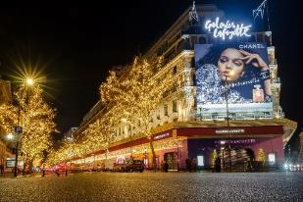
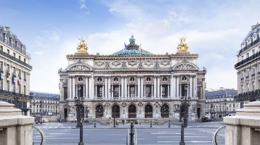
ค่ำ บริการอาหารมื้อค่ำ ณ ภัตตาคาร
พักที่: PULLMAN TOURS EIFFEL / LE MERIDIEN ETOILE / MARRIOTT OPERA AMBASSADOR HOTEL หรือที่พักระดับใกล้เคียง
วันที่สิบเอ็ดของการเดินทาง (11) ปารีส – สนามบิน
เช้า บริการอาหารมื้อเช้า ณ ห้องอาหารของโรงแรมที่พัก
พร้อมกัน ณ จุดนัดหมายเพื่อออกเดินทางสู่สนามบิน (กรุณาตรงต่อเวลานัดหมาย)เพื่อให้ท่านได้มีเวลาทำ TAX REFUND คืนภาษีก่อนการเช็คอิน อาหารกลางวันอิสระตามอัธยาศัย
12.30 ออกเดินทางสู่สนามบินสุวรรณภูมิ โดยสายการบินไทยเที่ยวบินที่ TG931
วันที่สิบสองของการเดินทาง (12) สนามบินสุวรรณภูมิ
06.00 เดินทางถึงท่าอากาศยานสุวรรณภูมิ / โดยสวัสดิภาพพร้อมความประทับใจ

****************************************************

***หมายเหตุ...โปรแกรมการเดินทางอาจเปลี่ยนแปลงได้ตามความเหมาะสม เนื่องจากสภาพ ลม ฟ้า อากาศ การจราจร การล่าช้าของสายการบิน และสถานการณ์ในต่างประเทศที่ทางคณะเดินทางในขณะนั้น เพื่อความเหมาะ และความปลอดภัยในการเดินทาง บริษัทฯ ได้มอบหมายให้ หัวหน้าทัวร์ผู้นำทัวร์ มีอำนาจตัดสินใจ ณ ขณะนั้นทั้งนี้การตัดสินใจ จะคำนึงถึงความเป็นไปได้ ความเหมาะสม และผลประโยชน์ของหมู่คณะเป็นสำคัญ
- กรุณาตรวจเช็คสัมภาระทุกครั้งเมื่อเข้าโรงแรมที่พัก และก่อนออกเดินทางจากโรงแรมทุกครั้งกรุณาตรวจเช็คสัมภาระอีกครั้ง เพื่อความแน่นอน กรณีลืมของไว้ ณ โรงแรมที่พัก ทางหัวหน้าทัวร์ และบริษัททัวร์ จะรีบติดต่อประสานงานให้ แต่ถ้าหากมีค่าใช้จ่ายในการจัดส่งคืน ต้องเป็นความรับผิดชอบของผู้ลืม, ห้ามวางของมีค่าทุกอย่างไว้ในรถ
- กรณีที่ท่านไม่ได้อยู่ในรถด้วย ทางบริษัททัวร์ และพนักงานขับรถโค้ช ไม่สามารถรับผิดชอบกรณีสูญหายหรือเสียหายได้

อัตราค่าบริการ รวมค่าวีซ่า & ทิปพนักงานขับรถ
กำหนดการเดินทาง | ผู้ใหญ่พักห้องละ  2 ท่าน | เด็กอายุต่ำกว่า 12 ปี  พักกับผู้ใหญ่ 1 ท่าน | เด็กอายุต่ำกว่า 12 ปี  พักกับผู้ใหญ่ 2 ท่าน | พักท่านเดียว/ห้อง  จ่ายเพิ่ม
11 – 22 ส.ค.69 | 204,900 | 204,900 | 204,900 | 49,900
17 – 28 ก.ย.69 | 204,900 | 204,900 | 204,900 | 49,900
01 – 12 ต.ค.69 | 204,900 | 204,900 | 204,900 | 49,900
16 – 27 ต.ค.69 | 204,900 | 204,900 | 204,900 | 49,900
11 – 22 พ.ย.69 | 200,900 | 200,900 | 200,900 | 49,900
24 ธ.ค.69 – 04 ม.ค.70  “เทศกาลปีใหม่ 2570” | 214,900 | 214,900 | 214,900 | 59,900
10 – 21 ก.พ.70 | 200,900 | 200,900 | 200,900 | 49,900
18 – 29 มี.ค.70 | 200,900 | 200,900 | 200,900 | 49,900
ต้องการเดินทางโดยชั้นธุรกิจ (Business Class) กรุณาสอบถามราคา จากเจ้าหน้าที่บริษัทฯ

อัตราค่าบริการนี้รวม
- ค่าตั๋วเครื่องบินไป – กลับ กรุงเทพฯ – ปารีส – กรุงเทพฯ
- ค่ารถปรับอากาศนำเที่ยวตามระบุไว้ในรายการ พร้อมคนขับรถที่ชำนาญเส้นทาง กฎหมายในยุโรปไม่อนุญาตให้คนขับรถเกิน 12ช.ม./วัน
- โรงแรมที่พักตามระบุหรือเทียบเท่าในระดับเดียวกัน โรงแรมส่วนใหญ่ในยุโรปจะไม่มีเครื่องปรับอากาศ เนื่องจากอยู่ในแถบที่มีอุณหภูมิต่ำและราคาโรงแรมจะปรับขึ้น 3-4 เท่าตัว หากวันเข้าพักตรงกับงานเทศกาลเทรดแฟร์หรือการประชุมต่างๆ อันเป็นผลที่ทำให้ต้องมีการปรับเปลี่ยนย้ายเมือง โดยคำนึงถึงความเหมาะสมเป็นหลัก
- ค่าธรรมเนียมในการยื่นวีซ่ายุโรปหรือกลุ่มเชงเก้นวีซ่า และค่าธรรมเนียมวีซ่า ทางสถานทูตไม่คืนให้ท่านไม่ว่าท่านจะผ่านการพิจารณาหรือไม่ก็ตาม
- ค่าอาหารที่ระบุในรายการ ให้ท่านได้เลิศรสกับอาหารท้องถิ่นในแต่ละประเทศ
- ค่าบริการนำทัวร์โดยหัวหน้าทัวร์ผู้มีประสบการณ์นำเที่ยวให้ความรู้ และคอยดูแลอำนวยความสะดวกตลอดการเดินทาง
- ค่าประกันสุขภาพและประกันอุบัติเหตุในการเดินทางวงเงินท่านละ 1,000,000 บาท
- ค่าทิปพนักงานขับรถในยุโรป
- ค่าพนักงานยกกระเป๋า ณ โรงแรมที่พัก
อัตราค่าบริการนี้ไม่รวม
- ค่าภาษีมูลค่าเพิ่ม 7 % และค่าภาษีหัก ณ ที่จ่าย 3 %
- ค่าใช้จ่ายส่วนตัว อาทิ ค่าโทรศัพท์ , ค่าซักรีด , ค่าเครื่องดื่มและอาหารนอกเหนือจากที่ระบุในรายการ
- ค่าผกผันของภาษีน้ำมันที่ทางสายการบินแจ้งเปลี่ยนแปลงกะทันหัน
- ค่าทิปหัวหน้าทัวร์จากเมืองไทย 100 บาท / ท่าน (1,200 บาท 12 วัน - หากท่านประทับใจในการบริการ)
เงื่อนไขการสำรองที่นั่ง และการชำระเงิน
- กรุณาจองล่วงหน้าพร้อมชำระงวดแรก 120,000 บาท ก่อนการเดินทาง พร้อมแฟกซ์สำเนาหน้าหนังสือเดินทาง Passport มายังบริษัท และค่าใช้จ่ายส่วนที่เหลือกรุณาชำระก่อนการเดินทางไม่น้อยกว่า 20 วัน มิฉะนั้นจะถือว่าท่านยกเลิกการเดินทาง
- บริษัทฯขอสงวนสิทธิ์ยกเลิกการเดินทางก่อนล่วงหน้า 10 วัน ซึ่งจะเกิดขึ้นได้ก็ต่อเมื่อไม่สามารถทำกรุ๊ปได้อย่างน้อย 20 ท่าน และหรือ ผู้ร่วมเดินทางในคณะไม่สามารถผ่านการพิจารณาวีซ่าได้ครบ 20 ท่าน ซึ่งในกรณีนี้ ทางบริษัทฯ ยินดีคืนเงินให้ทั้งหมดหักค่าธรรมเนียมวีซ่า หรือจัดหาคณะทัวร์อื่นให้ ถ้าท่านต้องการ
- บริษัทฯขอสงวนสิทธิ์ที่จะเปลี่ยนแปลงรายละเอียดบางประการในทัวร์นี้ เมื่อเกิดเหตุจำเป็น สุดวิสัย จนไม่อาจแก้ไขได้ และจะไม่รับผิดชอบใดๆ ในกรณีที่สูญหาย สูญเสียหรือได้รับบาดเจ็บ ที่นอกเหนือความ รับผิดชอบของหัวหน้าทัวร์และเหตุสุดวิสัยบางประการเช่น การนัดหยุดงาน ภัยธรรมชาติ การจลาจล ต่างๆ
- เนื่องจากรายการทัวร์นี้เป็นแบบเหมาจ่ายเบ็ดเสร็จ หากท่านสละสิทธิ์การใช้บริการใดๆตามรายการ หรือถูกปฏิเสธการเข้า และออกประเทศไม่ว่าในกรณีใดก็ตาม ทางบริษัทฯ ขอสงวนสิทธิ์ไม่คืนเงินในทุกกรณี
- เมื่อท่านได้ชำระเงินมัดจำหรือทั้งหมด ไม่ว่าจะเป็นการชำระผ่านตัวแทนของบริษัทฯ หรือชำระโดยตรงกับทางบริษัทฯ ทางบริษัทฯ จะขอถือว่าท่านรับทราบและยอมรับในเงื่อนไขต่างๆของบริษัทฯ ที่ได้ระบุไว้โดยทั้งหมด
- กรณีท่านที่ประสงค์จะพัก 3 ท่าน ในห้องพัก (Triple Room) บางโรงแรมอาจไม่มีห้องพัก สำหรับ 3 ท่าน ทางโรงแรมจะจัดแยกเป็น 2 ห้อง หรือ บางโรงแรมอาจจะจัดเป็นเตียงเสริมให้ท่านในห้องพักขนาดมาตรฐาน ซึ่งมีขนาดไม่ใหญ่มากนัก พื้นที่ภายในห้องพักอาจอึดอัดและไม่สะดวกสบายเท่าที่ควร (ทางบริษัทแนะนำให้แยกเป็น พัก 2 ห้อง) ในกรณีที่ต้องแยกห้องพักเป็น 2 ห้อง (พักคู่ 1 ห้อง + พักเดี่ยว 1 ห้อง) จะมีค่าใช้จ่ายสำหรับค่าห้องเดียว ซึ่งค่าใช้จ่ายในส่วนนี้ ทางลูกค้าต้องเป็นผู้จ่ายค่าห้องเดียวเอง
หมายเหตุ
- ทางบริษัทจะทำการยื่นวีซ่าของท่านก็ต่อเมื่อในคณะมีผู้สำรองที่นั่งครบ 15 ท่าน และได้รับคิวการตอบรับจากทางสถานทูต เนื่องจากบริษัทจะต้องใช้เอกสารต่างๆที่เป็นกรุ๊ปในการยื่นวีซ่า อาทิ ตั๋วเครี่องบิน , ห้องพักที่คอนเฟิร์มมาจากทางยุโรป ,ประกันการเดินทาง ฯลฯ ทางท่านจะต้องรอให้คณะครบ 15 ท่าน จึงจะสามารถยื่นวีซ่าให้กับทางท่านได้อย่างถูกต้อง
- หากในช่วงที่ท่านเดินทางคิววีซ่ากรุ๊ปในการยื่นวีซ่าเต็ม ทางบริษัทต้องขอสงวนสิทธิ์ในการยื่นวีซ่าเดี่ยว ซึ่งทางท่านจะต้องเดินทางมายื่นวีซ่าด้วยตัวเอง ตามวัน และเวลานัดหมายจากทางสถานทูต โดยมีเจ้าหน้าที่ของบริษัทคอยดูแล และอำนวยความสะดวก
- เอกสารต่างๆที่ใช้ในการยื่นวีซ่าท่องเที่ยวทวีปยุโรป ทางสถานทูตเป็นผู้กำหนดออกมา มิใช่บริษัททัวร์เป็นผู้กำหนด ท่านที่มีความประสงค์จะยื่นวีซ่าท่องเที่ยวทวีปยุโรป กรุณาจัดเตรียมเอกสารให้ถูกต้อง และครบถ้วนตามที่สถานทูตต้องการ เพราะจะมีผลต่อการพิจารณาวีซ่าของท่าน บริษัททัวร์เป็นแต่เพียงตัวกลาง และอำนวยความสะดวกในการยื่นวีซ่าเท่านั้น มิได้เป็นผู้พิจารณาว่าวีซ่าให้กับทางท่าน
กรณีวีซ่าที่ท่านยื่นไม่ผ่านการพิจารณา และคณะสามารถออกเดินทางได้
ท่านจะต้องเสียค่าใช้จ่ายจริงที่เกิดขึ้นดังต่อไปนี้
- ค่าธรรมเนียมการยื่นวีซ่าและค่าดำเนินการทางสถานทูตจะไม่คืนค่าธรรมเนียมใดๆทั้งสิ้นแม้ว่าจะผ่านหรือไม่ผ่านการพิจารณา
- ค่ามัดจำตั๋วเครื่องบิน หรือตั๋วเครื่องบินที่ออกมาจริง ณ วันยื่นวีซ่า ซึ่งตั๋วเป็นเอกสารที่สำคัญในการยื่นวีซ่า หากท่านไม่ผ่านการพิจารณา ตั๋วเครื่องบินถ้าออกตั๋วมาแล้วจะต้องทำการ REFUND โดยจะมีค่าธรรมเนียมที่ท่านต้องถูกหักบางส่วน และส่วนที่เหลือจะคืนให้ท่านภายใน 60-90 วัน (ตามกฎของแต่ละสายการบิน) ถ้ายังไม่ออกตั๋วท่านจะเสียแต่ค่ามัดจำตั๋วตามจริงเท่านั้น
- ค่าห้องพักในทวีปยุโรป ถ้าคณะออกเดินทางได้ และท่านไม่ผ่านการพิจารณาวีซ่า ตามกฎท่านจะต้องโดนค่ามัดจำห้องใน 2 คืนแรกของการเดินทางหากท่านไม่ปรากฏตัวตามวันที่เข้าพัก ทางโรงแรมจะต้องยึดค่าห้อง 100% ในทันที ทางบริษัทจะแจ้งให้ท่านทราบ และมีเอกสารชี้แจงให้ท่านเข้าใจ
- หากท่านผ่านการพิจารณาวีซ่า แล้วยกเลิกการเดินทางทางบริษัทขอสงวนสิทธิ์ในการยึดค่าใช้จ่ายทั้งหมด 100%
- ทางบริษัทเริ่มต้น และจบ การบริการ ที่สนามบินสุวรรณภูมิ กรณีท่านเดินทางมาจากต่างจังหวัด หรือต่างประเทศ และจะสำรองตั๋วเครื่องบิน หรือพาหนะอย่างหนึ่งอย่างใดที่ใช้ในการเดินทางมาสนามบิน ทางบริษัทจะไม่รับผิดชอบค่าใช้จ่ายในส่วนนี้ เพราะเป็นค่าใช้จ่ายที่นอกเหนือจากโปรแกรมการเดินทางของบริษัท ฉะนั้นท่านควรจะให้กรุ๊ป FINAL 100% ก่อนที่จะสำรองยานพาหนะ
เงื่อนไขการยกเลิกการเดินทาง
- ยกเลิกการเดินทางก่อน 30 วันขึ้นไป คืนเงินค่าทัวร์เต็มจำนวน (ทางบริษัทขอเก็บค่าใช้จ่ายที่เกิดขึ้นจริงเพื่อการเตรียมการจัดนำเที่ยว เช่น ค่าตั๋วเครื่องบิน ค่าวีซ่า หรือค่าโรงแรม และอื่นๆที่จ่ายไปแล้วและเรียกคืนไม่ได้)
- ยกเลิกการเดินทาง 15 - 29 วัน ก่อนวันเดินทาง คืนเงินมัดจำ 50% (ทางบริษัทขอเก็บค่าใช้จ่ายที่เกิดขึ้นจริงเพื่อการเตรียมการจัดนำเที่ยว เช่น ค่าตั๋วเครื่องบิน ค่าวีซ่า หรือค่าโรงแรม และอื่นๆที่จ่ายไปแล้วและเรียกคืนไม่ได้)
- ยกเลิกการเดินทางน้อยกว่า 15 วัน ทางบริษัทขอสงวนสิทธิ์ เก็บค่าใช้จ่ายทั้งหมดตามราคาทัวร์ ที่ระบุไว้ในโปรแกรมทัวร์
- กรณีถูกปฏิเสธในการ เข้า-ออกประเทศ (เช่น ถูกเจ้าหน้าที่ตรวจคนเข้าเมือง หรือ ตม. ปฏิเสธการเดินทาง)ขอสงวนสิทธิ์ ไม่คืนเงินค่าใช้จ่ายทั้งหมด (ทางบริษัทขอเก็บค่าใช้จ่ายที่เกิดขึ้นจริงเพื่อการเตรียมการจัดนำเที่ยว เช่น ค่าตั๋วเครื่องบิน ค่าวีซ่า หรือค่าโรงแรม และอื่นๆที่จ่ายไปแล้วและเรียกคืนไม่ได้)
- กรณี เจ็บป่วย จนไม่สามารถเดินทางได้ ผู้เดินทางต้องมีหลักฐานใบรับรองแพทย์ ที่ระบุชัดเจนว่าอาการเจ็บป่วยนั้นรุนแรงจนแพทย์วินิจฉัยว่าไม่สามารถเดินทางได้จริง (ทางบริษัทขอเก็บค่าใช้จ่ายที่เกิดขึ้นจริงเพื่อการเตรียมการจัดนำเที่ยว เช่น ค่าตั๋วเครื่องบิน ค่าวีซ่า หรือค่าโรงแรม และอื่นๆที่จ่ายไปแล้วและเรียกคืนไม่ได้)
- กรณี ถูกปฏิเสธวีซ่าจากสถานทูต(วีซ่าไม่ผ่าน) ไม่สามารถเดินทางได้ (ทางบริษัทขอเก็บค่าใช้จ่ายที่เกิดขึ้นจริงเพื่อการเตรียมการจัดนำเที่ยว เช่น ค่าตั๋วเครื่องบิน ค่าวีซ่า หรือค่าโรงแรม และอื่นๆที่จ่ายไปแล้วและเรียกคืนไม่ได้)

เอกสารที่ใช้ในการยื่นขอวีซ่า VISA (ต้องมาโชว์ตัวที่สถานทูตเพื่อสแกนลายนิ้วมือทุกท่าน)
- หนังสือเดินทางที่เหลืออายุใช้งานไม่ต่ำกว่า 6 เดือน และมีหน้าพาสปอร์ตว่างอย่างน้อย 3 หน้า
- รูปถ่ายสี (ต้องถ่ายไว้ไม่เกิน 6 เดือน ฉากหลังเป็นสีขาวเท่านั้น ) 1.5 X 2.0 นิ้ว จำนวน 3 รูป ขึ้นอยู่กับประเทศที่จะเดินทาง หลักฐานแสดงสถานะการทำงาน 1 ชุด
* ค้าขาย หลักฐานทางการค้า เช่น ใบรับรองจากกระทรวงพาณิชย์หรือใบทะเบียนการค้าที่มีชื่อผู้เดินทาง อายุย้อนหลังไม่เกิน 3 เดือนนับจากวันที่จะยื่นวีซ่า *พนักงานและผู้ถือหุ้น หนังสือรับรองการทำงานเป็นภาษาอังกฤษ ในการออกจดหมายรับรองกรุณาระบุคำว่า TO WHOM IT MAY CONCERN แทนการใช้ชื่อแต่ละสถานทูต
- *ข้าราชการและนักเรียน หนังสือรับรองจากต้นสังกัด หนังสือรับรองเป็นภาษาอังกฤษ
- หลักฐานแสดงฐานะการเงินท่านละ 1 ฉบับ ( สถานทูตรับบัญชีออมทัพย์เท่านั้น ส่วนบัญชีอื่นๆนอกจากออมทรัพย์และเอกสารแสดงทางการเงินอื่นๆ สามารถยื่นแนบเพิ่มเติมได้ ทั้งนี้เพื่อให้หลักฐานการเงินของท่านสมบูรณ์ท่สุด)
* หนังสือรับรองจากธนาคาร ในการออกจดหมายรับรองกรุณาระบุคำว่า TO WHOM IT MAY CONCERN แทนการใช้ชื่อแต่ละสถานทูตพร้อม Statement และ สำเนาสมุดเงินฝาก ออมทรัพย์ โดยละเอียดทุกหน้า ย้อนหลัง 6 เดือน กรุณาสะกดชื่อให้ตรงกับหน้าพาสปอร์ต และหมายเลขบัญชีเล่มเดียวกับสำเนาที่ท่านจะใช้ยื่นวีซ่า (ใช้เวลาดำเนินการขอประมาณ 3-5 วันทำการ)
* เด็กต้องทำเอกสารรับรองบัญชีจากทางธนาคารบิดาหรือมารดา
*สามี-ภรรยาที่มีการจดทะเบียนสมรส สามารถใช้เอกสารการเงินร่วมกันได้ แต่ให้ทางธนาคารออกเอกสารแยกคนละชุด
- กรณีเด็กอายุต่ำกว่า 20 ปีบริบูรณ์ / หากเด็กไม่ได้เดินทางกับบิดา/มารดาคนใดคนหนึ่ง หรือบิดามารดาไม่ได้เดินทางทั้งสองคน ต้องมีจดหมายยินยอมให้เดินทางไปต่าง ประเทศจากบิดา และ มารดา ซึ่งจดหมายต้องออกโดยที่ว่าการอำเภอ
- สำเนาบัตรประชาชน หรือ สำเนาสูติบัตร 1 ชุด
- สำเนาทะเบียนบ้าน 1 ชุด
- สำเนาทะเบียนสมรส หรือ ทะเบียนหย่า 1 ชุด
- สำเนาใบเปลี่ยนชื่อ-สกุล (ถ้ามี) 1 ชุด
- การบิดเบือนข้อเท็จจริงประการใดก็ตามอาจจะถูกระงับมิให้เดินทางเข้าประเทศในกลุ่มเชงเก้นเป็นการถาวร และถึงแม้ว่าท่านจะถูกปฏิเสธวีซ่าสถานทูตไม่คืนค่าธรรมเนียมที่ได้ชำระไปแล้วและหากต้องการขอยื่นคำร้องใหม่ก็ต้องชำระค่าธรรมเนียมใหม่ทุกครั้ง
- หากสถานทูตมีการเรียกสัมภาษณ์ ทางบริษัทฯขอความร่วมมือในการเชิญท่านไปสัมภาษณ์ตามนัดหมายและโปรดแต่งกายสุภาพ ทั้งนี้ทางบริษัทฯ จะส่งเจ้าหน้าที่ไปอำนวยความสะดวก และประสานงานตลอดเวลาและหากสถานทูตขอเอกสารเพิ่มเติมทางบริษัทใคร่ขอรบกวนท่านจัดส่งเอกสารดังกล่าวเช่นกัน
- กรณีที่ท่านยกเลิกการเดินทางภายหลังจากได้วีซ่าแล้ว ทางบริษัทฯขอสงวนสิทธิ์ในการแจ้งสถานทูตยกเลิกวีซ่าของท่าน เนื่องจากการขอวีซ่าในแต่ละประเทศจะถูกบันทึกไว้เป็นสถิติในนามของบริษัทฯ
- ทางสถานทูตจะรับพิจารณาเฉพาะท่านที่มีเอกสารพร้อมและมีความประสงค์ที่จะเดินทางไปท่องเที่ยวยังประเทศตามที่ระบุเท่านั้น การปฏิเสธวีซ่าอันเนื่องมาจากหลักฐานในการขอยื่นวีซ่าปลอมหรือผิดวัตถุประสงค์ในการยื่นขอวีซ่าท่องเที่ยว ทางบริษัทฯ ขอสงวนสิทธิ์ในการคืนเงิน โดยจะหักค่าใช้จ่ายที่เกิดขึ้นจริงและจะคืนให้ท่านหลังจากทัวร์ออกเดินทางภายใน 30 วัน โปรแกรมการเดินทางอาจเปลี่ยนแปลงได้ตามความเหมาะสม ทั้งนี้จะคำนึงถึงประโยชน์และความปลอดภัยของผู้เดินทางเป็นหลัก

